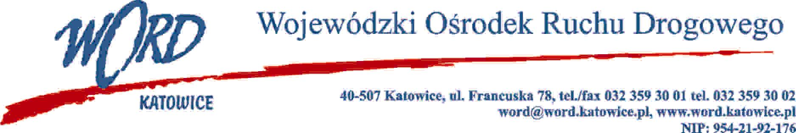
Katowice, dnia 2.02.2024 r.
AT-ZP.261.3.7.2024.ŁŻ
Informacja z otwarcia ofert w dniu 29.01.2024 r.

Dotyczy: informacji z otwarcia ofert w dniu 29.01.2024r. o godz. 10:30. w postępowaniu w trybie regulaminu zamówień publicznych pn. „Sukcesywna dostawa materiałów biurowych dla Wojewódzkiego Ośrodka Ruchu Drogowego w Katowicach”
W przedmiotowym postępowaniu ofertę złożyli Wykonawcy:
 | Cena brutto | Ilość punktów
LUKA Sp. z o.o. ul. Siemianowicka 7d, 40-301 Katowice | 52454,50 | 100,00
Biuro Plus AS Office Sp. z o.o. ul. Wolności 110a, 42-506 Będzin | 54242,43 | 96,70
Najkorzystniejszą ofertę złożyła firma LUKA Sp. z o.o. ul. Siemianowicka 7d, 40-301 Katowice i z tą firmą zostanie podpisana stosowna umowa.
Dyrektor WORD Katowice
Krzysztof Przybylski

